**Estadística II**



**Nombre:** Yalta Georgina Alegría Loáisiga

Alexander Vado Barkalov

Max Anthony Martinez Oporta

**Docente**: María Elena Matute Ramírez

**Fecha:** 20/09/24

**Ejercicios para clase práctica entrega:**

1. **Se presenta una población de 5 cuentas por pagar de una empresa con sus correspondientes montos en decena de miles de córdobas.**

|  |  |
| --- | --- |
| Cuenta | monto |
| C | 3 |
| D | 3 |
| E | 7 |
| F | 10 |
| G | 14 |

**Suponiendo que x representa el monto de las cuentas.**

1. **Construya la distribución poblacional de X y represéntela gráficamente**

1. **Considerando la distribución de todas las muestras posibles de tamaño 2 que pueden seleccionarse sin reposición y sin orden, construya la distribución muestral de Ⴟ (de medias) y represéntela gráficamente.**

(3,3), (3,17), (3,10), (3,14), (7,10), (7,14), (10,14)

**Media de** (3,3) =3+3/2=3

**Media de** (3,7) =3+7/2=5

**Media de** (3,10) =3+10/2=6.5

**Media de** (3,14) =3+14/2=8.5

**Media de** (7,10) =7+10/2=8.5

**Media de** (7,14) =7+14/2=10.5

**Media de** (10,14) =10+14/2=12

1. **Para todas las muestras posibles de tamaño 3, construya la distribución muestral Ⴟ (de medias) y represéntelas gráficamente**

(3,3,7), (3,3,10), (3,3,14), (3,7,10), (3,7,14), (3,10,14), (7,10,14)

**Media de** (3,3,7) = 3+3+7/3=4.33

**Media de** (3,3,10) = 3+3+10/3=5.67

**Media de** (3,3,14) =3+3+14/3=6.67

**Media de** (3,7,10) =3+7+10/3=6.67

**Media de** (3,10,14) = 3+10+14/3= 9

**Media de** (7,10,14) =7+10+14/3=10.33

1. **Para la distribución muestral Ⴟ (de medias) anterior verifique utilizando las formulas de la esperanza matemáticas y la varianza de una variable aleatoria de Ⴟ. Y verificar si es un estimador insesgado.**

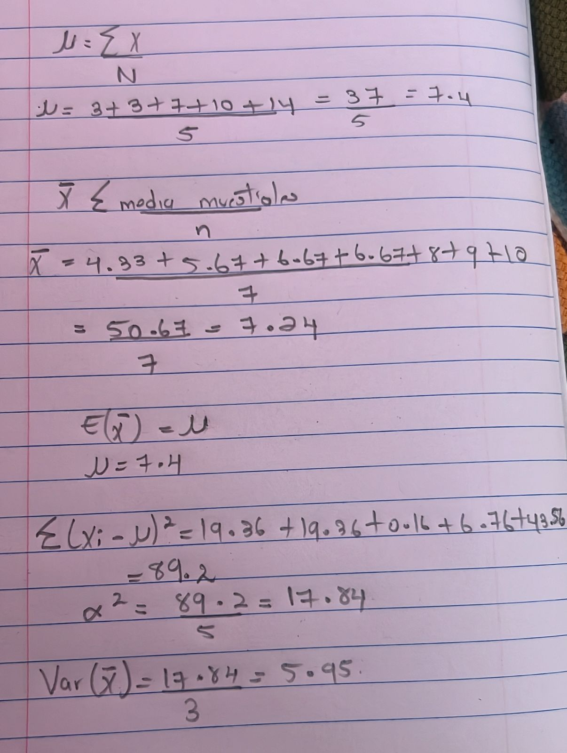

1. **Para la distribución muestral compuesta por agentes de ventas con sus correspondientes gastos de representación en cientos de córdobas de la semana pasada**.

|  |  |
| --- | --- |
| Representante | Gastos |
| A | 2 |
| B | 4 |
| C | 6 |
| D | 8 |

**Suponiendo que X es gastos de representación:**

* **Construya la distribución poblacional de X y represéntela**
* **Considerando todas las muestras posibles de tamaño 2 que pueden seleccionarse sin reposición y sin orden. Construya la distribución muestral de Ⴟ y represéntela gráficamente.**

(2,4), (2,6), (2,8), (4,6), (4,8), (6,8)

**Media de** (2,4) = 2+4/2=3

**Media de = (**2,6) = 2+6/2=4

**Media de = (**2,8) = 2+8/2=5

**Media de** (4,6) =4+6/2=5

**Media de =** (4,8) =4+8/2=6

**Media de = (**6,8)=6+8/2=7

* **Calcule la media de Ⴟ, y el error estándar de Ⴟ.**

1. **Considere la siguiente población de cuentas por cobrar de una compañía.**



* **Utilizando la tabla de los números aleatorios, con entrada en la fila 3, columna 4, seleccione una muestra aleatoria de 6 cuentas señalando los con un \***

**Suponiendo que X representa las cuentas:**

* **Diga que representa µ y ʈ según el problema.**
* **Estime el monto promedio de las cuentas y el monto total de las cuentas utilizando la muestra seleccionada.**

1. **La población de un AM/PM de la ciudad de Granada se representa en la siguiente tabla**



* **Tome una muestra aleatoria sistemática de 3 supermercados. Luego señalemos con un \***

**Suponiendo que X representan el monto de las cuentas.**

* **¿diga que representa µ y ʈ según el problema.**
* 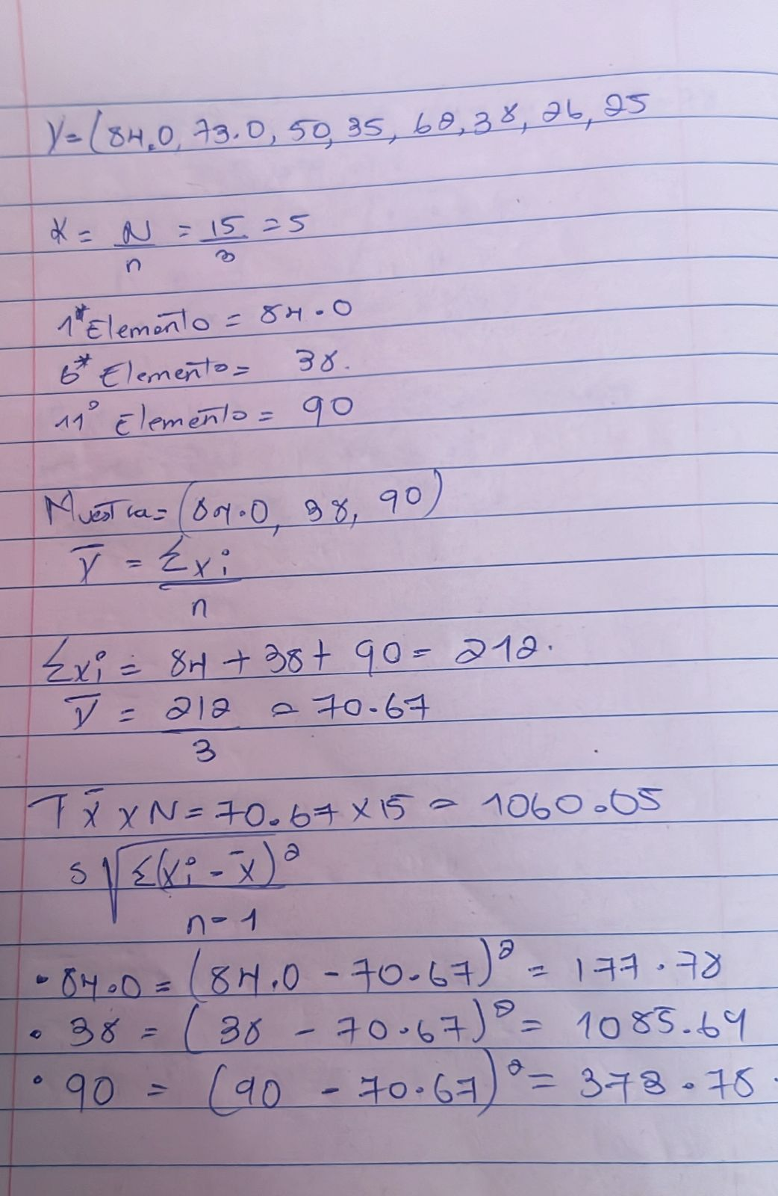**Estime el monto promedio de las cuentas y el monto total y la desviación estándar de las cuentas utilizando la muestra seleccionada.**

1. **Se requiere investigar el número total de celulares que hay en un inventario en el centro comercial Managua.**

**En el siguiente plano se representa los módulos que corresponden al centro CCM.**

|  |  |
| --- | --- |
| Modulo | Inventario |
| 1 | 150 |
| 2 | 200 |
| 3 | 175 |
| 4 | 300 |
| 5 | 250 |
| 6 | 320 |
| 7 | 180 |

1. **Entrando en la fila 11 y columna 8 de la tabla de los números aleatorios y con dirección descendente, seleccione una muestra de 4 módulos señalándolos con *.**

05859

Muestra Modulo 6,4,3,1

1. **Suponiendo que la encuesta reveló que, para el primer módulo seleccionado del inciso a la existencia de 10 celular para segundo módulo la existencia es de 15 celulares, para el tercer módulo 20 celulares, y para el cuarto módulo 3 celulares.**

1. **Estime el número promedio de celulares por módulo y el número de celulares totales del centro.**

X=57/4=14.25 Celulares por modulo

Número total de celulares es de: 150+200+175+300+250+320+180=1575 Celulares

1. **Un auditor quiere investigar el total de páginas que tienen los documentos de una empresa. En su poder hay 280 documentos numerados del 001 al 280.**

* **Entrando por la fila 1 y columna 4 de la tabla de los números aleatorios seleccione una muestra de 20 documentos escribiendo el número de documentos de cada uno**

Numero aleatorio seleccionado: 045, 123, 065, 210, 007, 085,178, 055, 092, 265, 143, 072,120, 233, 019, 250, 084, 100, 075

1. Documento 001: 045
2. Documento 002: 123
3. Documento 003: 06
4. Documento 004: 21
5. Documento 005: 00
6. Documento 006: 085
7. Documento 007: 178
8. Documento 008: 055
9. Documento 009: 092
10. Documento 010: 265
11. Documento 011: 143
12. Documento 012: 072
13. Documento 013: 120
14. Documento 014: 233
15. Documento 015: 019
16. Documento 016: 250
17. Documento 017: 084
18. Documento 018: 100
19. Documento 019: 075
20. Documento 020: 140

* **Suponiendo que los 20 documentos muestreados del inciso anterior resultaron con un promedio de 13.4 páginas estime el número total de páginas de todos los documentos.**

Total, estimado de páginas = promedio de paginas

Datos

Promedio de páginas de los 20 documentos muestreados: 13.4 páginas

Total, de documentos: 280

Cálculo

Total, estimado de paginas=13.14x280

Total, estimado de p

Paginas=13.4×280

Realizando la multiplicación:

Total, estimado de páginas = 3752 paginas

1. **Una empresa comercializadora de granos básicos está estudiando la posibilidad de comprar 1000 sacos de frijol. Con el finde determinar el peso promedio de materias extrañas por saco y el peso total de materias extrañas tomo una muestra aleatoria de 40 sacos obteniendo un promedio de 2.4 lbs y una desviación estándar de 0.62 lbs de materias extrañas.**
2. **Obtener el intervalo de confianza del 95% para el peso promedio de materias extrañas pro-saco.**
3. **Obtenga un intervalo de confianza del 90% para el peso total de materias extrañas por saco.**
4. **Si se quiere estimar el peso promedio de las materias extrañas por saco con una confiabilidad del 98% de que error máximo permitido sea de ± 0.10lbs ¿Cuál debe ser el tamaño de la muestra?**

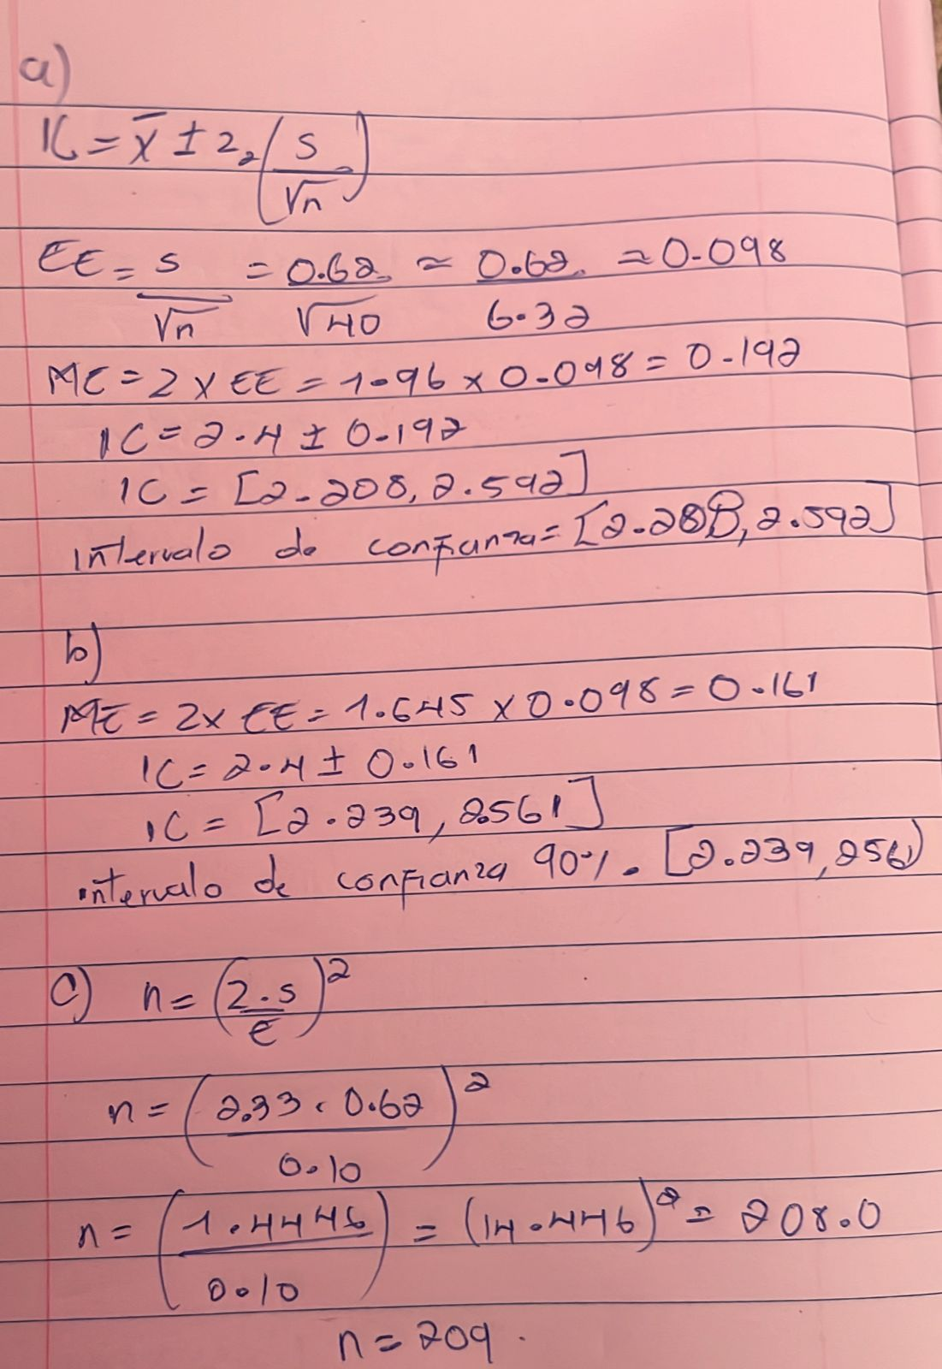

1. **Se requiere estimar el consumo mensual promedio en córdobas de energía eléctrica por casa en el mes de diciembre. Con base a un estudio efectuado en otras ciudades, se supone que la desviación estándar de los consumos es de C$20. La estimación del consumo mensual promedio se quiere hacer con una aproximación de ±C$3. Del promedio real y con un 99% de confianza.**
2. **Si la ciudad se considera muy grande, ¿Qué tamaño de muestra se necesita?**
3. **Si la ciudad tuviera un total de 3000 casa ¿Qué tamaño de muestra se necesita?**

1. **Una muestra aleatoria de 100 medidores de agua es controlada dentro de una comunidad para estimar el consumo mensual promedio de agua por casa durante un periodo estacional seco. La media muestral fue de 30.5m3 y la desviación estándar muestral es de 5m3 . suponiendo que hay 10,000 casas dentro de la comunidad.**
2. **Obtener un intervalo de confianza del 98% para el consumo mensual promedio de agua por casa.**
3. **Estime el toral de m3 de agua usado mensualmente durante el periodo seco, luego determine con un 95% de confianza el error máximo permitido en esta estimación.**
4. Texto, Carta

   Descripción generada automáticamente
5. **Como supervisor del proceso de empacado de café en sobres, supongamos que se toma una muestra aleatoria de 12 sobres de la planta empacadora, de la cual resulta un peso neto por sobre de 15.97gr. y una desviación estándar del peso neto por sobre de 0.015 grs. Suponiendo que el peso neto del café por sobre tiene una distribución normal:**
6. **Estime el promedio por sobre de café, utilizando un intervalo de confianza del 95%**
7. **Identifique el valor del error máximo permitido con una confianza del 95% en la estimación del peso neto del café por sobre de café del inciso a.**
8. **¿Qué tamaño de muestra debo utilizar para tener un nivel de confianza del 95% de que el error máximo tolerado sea de 0.04 gramos?**

1. **Para una muestra de 50 empresas tomadas de una industria determinada, se encuentra que el número promedio de trabajadores por empresa es de 420.4 con una desviación estándar de 55.7 suponiendo que existe un total de 380 empresas en esa rama industrial.**
2. **Determine un intervalo de confianza del 90% para estimar el número total de trabajadores en esa industria.**
3. **Identifique el valor del error muestral promedio en la estimación del número total de trabajadores.**

1. **Los ingresos del impuesto sobre la venta en una comunidad particular se recogen cada trimestre los siguientes datos representan los ingresos en miles de córdobas, cobrados durante el primer trimestre de una muestra de 9 establecimientos de menudeo en la comunidad.**



**Suponiendo que los ingresos trimestrales del impuesto sobre ventas se distribuyen normalmente.**

1. **Establezca el intervalo de confianza del 98% para el ingreso trimestral promedio del impuesto sobre la venta de los establecimientos de menudeo.**
2. **Si hay 300 establecimientos de menudeo en esta comunidad, establezca un intervalo de confianza del 95% de los ingresos totales por impuestos sobre ventas que se lograrán ente trimestre.**
3. **Si quiero estimar el ingreso trimestral promedio del impuesto sobre las ventas de los establecimientos con un nivel de confianza del 95% de que el error máximo sea de C$1000. ¿Qué tamaño de muestra se requiere?**

**13.Considerando cierta región del país cuenta con 500 fincas. Con el fin de estimar el número promedio de empleados por finca y el número total de empleados, se seleccionó una muestra aleatoria simple de 20 fincas con los siguientes números de empleados**

**f**

**Suponiendo que el número de empleados por finca se distribuye normalmente.**

1. **Encuentre el intervalo de confianza al 95% para el número promedio de empleados pro finca**
2. **Encuentre el intervalo de confianza del 98% para el número total de empleados.**
3. **Si quisiera estimar el numero promedio de empleados por finca con una confiabilidad del 95% de que error máximo permitido sea de 1 empleado ¿Cuál es el tamaño de la muestra?.**